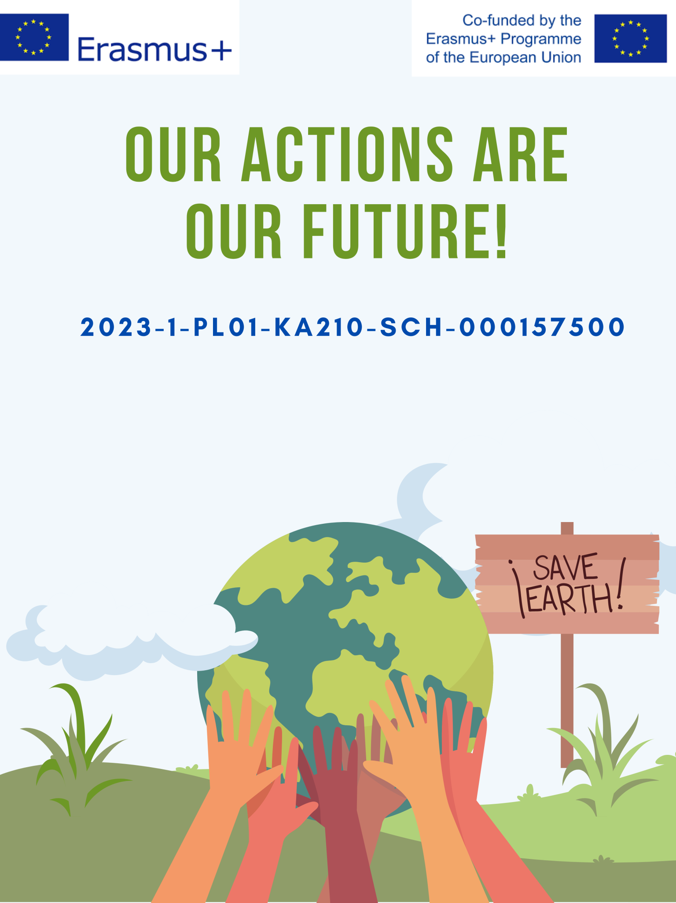

|  |  |  |
| --- | --- | --- |
| **"Vārdu pasaule ekosistēmā"** | | |
| SECTION A – IDENTIFICATION | | |
| Name of the organization/Institution  implementing practice | | Upesleju sākumskola |
| Place of implementation | | Klases telpa |
| **SECTION B – DESCRIPTION** | | |
| Target group / Beneficiaries  Mērķa grupa / Labuma guvēji | | 3.-4. klases skolēni |
| The main objectives  Galvenie mērķi | | *Mūsu mēr*ķis ir bagātināt valodu un iemācīties veidot aizraujošus tekstus par apkārtējo vidi.   * **Vārdu krājuma paplašināšana:** Iepazīsim jaunus vārdus, kas saistīti ar ekosistēmām. * **Teksta veidošana:** Mācīsimies veidot saistošus aprakstus par dabas daudzveidību. * **Sadarbības attīstīšana:** Strādāsim grupās, kopīgi izveidojot interesantus tekstus. |
| Experts/staff  Eksperti/personāls | | Pedagogs |
| The description of the practicePrakses apraksts | | **Stundas gaita:**  **1. Ievads un ierosināšana (5 min)**   * Sasveicināšanās un stundas tēmas prezentēšana * Domu karte: "Kas ir ekosistēma?" - skolēni nosauc vārdus, kas saistīti ar ekosistēmām * Vārdu pierakstīšana uz tāfeles, grupējot pēc satura (dzīvnieki, augi, dabas parādības)   **2. Vārdu krājuma paplašināšana (10 min)**   * Darbs ar attēliem par dažādām ekosistēmām * Vārdu apguve:   + Lietvārdi: ekosistēma, sūna, paparde, skuju koks, lapu koks, sakne, miza, ķirzaka, āpsis, vāvere, dzenis, spāre, avots, straume, krauja   + Īpašības vārdi: mitrs, zaļojošs, daudzveidīgs, savstarpēji saistīts   + Darbības vārdi: aug, barojas, pielāgojas, apputeksnēšana, dīgšana, trūdēšana, * Skolēni izspēlē spēli ar jaunvārdiem:   **Vārdu krājuma spēle "Atrodi pāri!"**  **Spēles noteikumi**  Veidojam grupas pa 3-4 skolēniem.  Katrai grupai ir kāršu komplekts ar vārdiem un attēliem.  **Spēles gaita:**  Jāsavieno vārds ar atbilstošo attēlu.  Punktu iegūst par katru pareizu pāri.  **Uzdevuma mērķis**  Nostiprināt jaunos vārdus.  Mācīties sadarboties un dalīties zināšanās.  **Rezultāts**  Viktorīna par atrastajiem pāriem.  Diskusija par interesantākajiem jaunajiem vārdiem.  **3. Praktiskais darbs ar tekstu (10 min)**   * **Teikumu veidošanas darbnīca:**   **Sākam vienkārši:**  Veidojam īsus teikumus par dabu. "Vāvere lec kokā."  **Paplašinām teikumus:**  Pievienojam apstākļa vārdus. "Brūnā vāvere veikli lec augstajā priedē."  **Savienojam idejas:**  Veidojam saliktos teikumus. "Vāvere lec kokā, bet dzenis kaļ priedes stumbrā."  Izmantojam tāfeli, lai kopīgi veidotu teikumus. Kad bērns saka teikumu, viņš izvēlas nākamo runātāju.  **4. Radošā aktivitāte: "Apraksti ekosistēmu!" (10 min)**   * **Meža grupa:**   Izvēlieties attēlu ar mežu. Uzrakstiet trīs interesantus teikumus par mežu.  Izmantojiet vismaz trīs jaunos vārdus no stundas.   * **Pļavas grupa:**   Aprakstiet krāsaino pļavu. Pievienojiet vārdus par kukaiņiem un ziediem.  Izveidojiet teikumus, kas rāda dzīvības daudzveidību.   * **Ūdens ekosistēmas grupa:**   Veidojiet stāstu par upi vai ezeru. Pieminiet zivis, ūdensaugus un putnus.  Izmantojiet vārdus, kas apraksta ūdens kustību.  ***Aprakstoša teksta veidošana:***  **Ievads:**  Iepazīstinām ar ekosistēmu. "Latvijas mežs ir mājvieta daudziem dzīvniekiem."  **Apraksts:**  Aprakstām, ko redzam un dzirdam. "Saules stari izlaužas cauri zaļajām egļu skujām."  **Sakarības:**  Parādam, kā viss ir saistīts. "Čiekuri baro vāveres un putnus."  **Noslēgums”:**  Izsakām savu attieksmi. "Mežs ir brīnumaina vieta, kas jāsargā."  **5. Noslēgums un refleksija (5 min)**   * Prezentācija * Katra grupa lasa savus tekstus. Citi klausās un gatavo jautājumus. * Atgriezeniskā saite - pasakām, kas patika citu darbos. Atzīmējam interesantus vārdus. Ideju apmaiņa. Dalāmies ar idejām par nākamajiem tematiem. Ko vēl gribētu izpētīt?   **Vērtēšana:**   * Skolēnu aktivitāte un iesaistīšanās * Jauno vārdu lietojums mutvārdos un rakstos * Teksta veidošanas prasmes * Sadarbības prasmes grupu darbā |
| Methodology/Didactic tools  Metodoloģija/Didaktiskie instrumenti | | Runājošā siena, prezentācija, uzdevumi grupās, sadarbība. |
| Additional materials /Equipment needed  Nepieciešamie papildus materiāli / aprīkojums | | * Attēli * Lapiņas ar vārdiem * Plakātu papīrs vai lielas lapas * Zīmuļi, krāsas |
| **SECTION C – CONCLUCION** | | |
| Conclusion/ Secinājums | * Tik daudz jaunu vārdu atklājām kopā! * Izpētījām mežu, pļavu un ūdens vidi. | |
| Recommendation and guidelines  Ieteikums un vadlīnijas/ pamatnostādnes | * Nostiprināt un pilnveidot izglītojamo zināšanas par ūdens nozīmi un tā procesiem dabā. * Turpināt pilnveidot pedagogu mērķtiecīga pedagoģiskā procesa organizāciju , iekļaujot daudzveidīgākas metodes un paņemienus. | |